Рисуем вместе с детьми.
Приятно слышать весной и летом голосистое пение птиц. Их трели можно услышать в лесу, у реки, на лугу или просто во дворе. Особенно радостно распевают птицы ранним утром, встречая рассвет. Да и зимой можно насладиться пением синичек и снегирей. В общем, в течение всего времени года мы можем наблюдать за разными видами и породами птиц. Птица ‒ это покрытое перьями и пухом позвоночное животное с крыльями, двумя конечностями и клювом. Птицы бывают домашние, дикие, лесные, певчие, водоплавающие, экзотические. Птица — символ солнца, неба, ветра, свободы, жизни и изобилия. Дети очень любят птиц, поэтому часто встает проблема, как карандашом нарисовать птицу ребенку. В природе можно встретить птиц разной величины. Птиц больших размеров, таких, как ворона, галка, голубь, можно чаще всего увидеть во дворах. Рядом с ними уживаются воробьи и синички, потому что здесь можно найти корм, особенно холодной и голодной зимой. Даже наблюдая за птицами из окна квартиры или дома, можно не только определить вид птицы, но и отметить ее размеры, какого цвета у нее оперенье, какой клюв ‒ длинный, короткий, прямой или крючком. Узнав название птицы, нужно побеседовать с ребенком о том, что птицы приносят большую пользу: уничтожают вредных насекомых. И после этого можно приступать к рисованию понравившейся птицы.
Что Вам пригодится:
- лист бумаги;
- простой карандаш;
- ластик;
- цветные карандаши.
- Рисуя птицу поэтапно для детей, начнем с простых шагов: возьмите лист бумаги и простой карандаш. Нарисуйте круг. В будущем из него получится голова птички.
- Дорисуйте еще один овал, который будет туловищем.
Соедините два овала (голову и туловище) вот такими линиями, как на рисунке 3.
- А на этом этапе рисуем легкий и незамысловатый хвостик внизу овала.
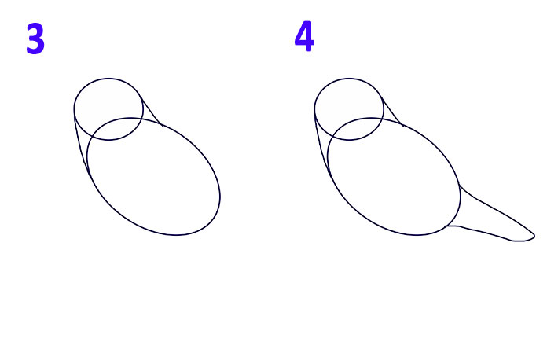

- Конечно же, не забываем нарисовать и крылышко нашей птичке.
- Теперь настало время взяться за ластик и вытереть все вспомогательные детали. И, конечно, мы не можем нарисовать птицу карандашом поэтапно для детей, не показав им, как птички сидят на деревьях. После того, как Вы успешно вытерли все лишние детали,
- нарисуйте внизу веточку и лапки на ней. Следуйте примеру на рисунке под номером 6.
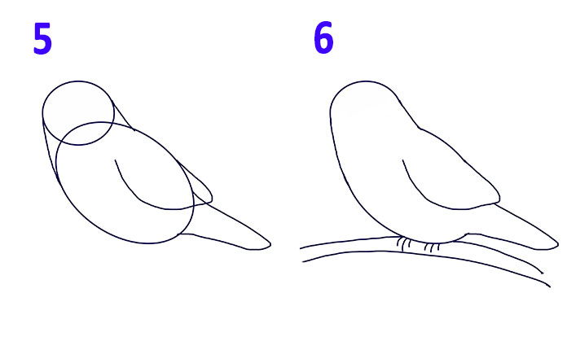

- После этого рисуем глазик – точечку и клюв.
- Даже дети знают, что у птиц есть свой цвет оперения. Чтобы было легко размежевать цвета окраса птички, мы нарисуем небольшие полосочки возле ее клюва. А также выделить перья на крылышке и хвосте.
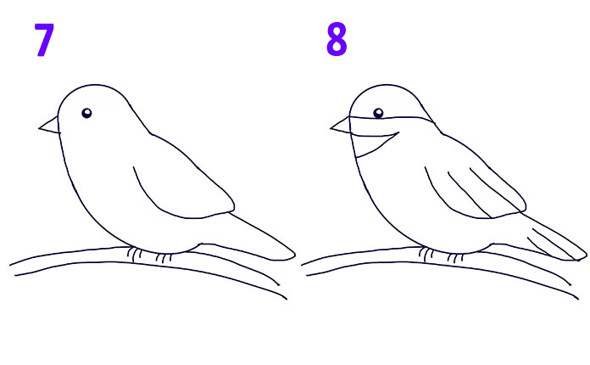

- Разрисовать птичку можно так, как пожелаете. При этом можно использовать цветные карандаши или фломастеры.
